**Bài tập ôn luyện ReactJS**

**Bài 1: Ôn luyện tạo dự án ReactJS & Viết CSS**

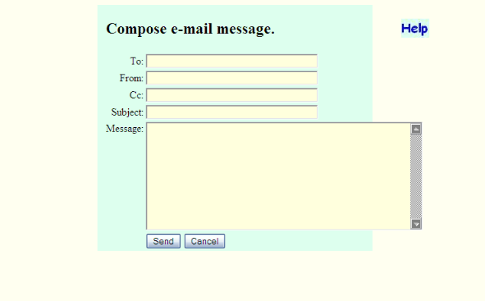

Tạo dự án sử dụng reactjs & css để tạo bài trên

**Bài 2: Sử lý event + data binding**

Giải phương trình ax2 + bx + c = 0

Tạo trang web gồm 3 input nhập a, b, c. và 1 button tìm nghiệm. Khi người dùng click button thì in ra nghiệm của phương trình

**Bài 3: Tạo các pages sau**

- Thêm sinh viên

- Sửa sinh viên

- Xóa sinh viên

- Hiển thị danh sách sinh viên

